Кинематическая схема № 14

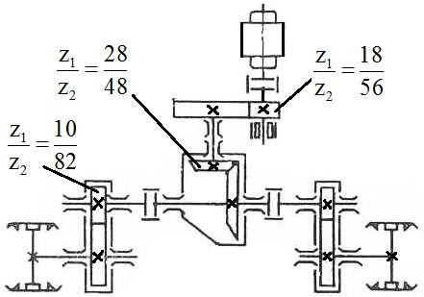

Таблица с характеристиками деталей механизма
Характеристики деталей механизма

№ поз. | Наименовании детали согласно условному  обозначению | Назначение детали | Характеристика (тип)
1 | Двух вальный  электродвигатель | Служит источником вращательного движения  (приводной узел механизма) | –––––
2 | Вал | Связывает между собой тихоходный шестерни открытых передач | Трансмиссионный
3 | Соединительная муфта( зубчатая) | Связывает между собой тихоходный шестерни открытых передач | Упругая
4 | Открытая Шестерня Открытой передачи | Обеспечивает передачу вращения от быстроходного вала редуктора на зубчатое колесо промежуточного вала редуктора | Цилиндрическая, быстроходного вала редуктора
5 | Зубчатое колесо(открытой передачи) | Обеспечивает передачу вращения от шестерни промежуточного вала на тихоходный вал редуктора | Цилиндрическое, тихоходного вала редуктора
6 | Ведущий вал шестерня | Связывает между собой тихоходный шестерни открытых передач | -
7 | Подшипник скольжения | Опора для быстроходного вала редуктора | Скольжения
8 | Роликовый  однорядный подшипник | Опора для быстроходного вала редуктора | -
9 | Корпус конического одноступенчатого редуктора | Соединяет приводные и рабочие узлы механизмов, уменьшает частоту вращения и увеличивает передаваемый крутящий момент | Червячный
10 | Подшипник скольжения | Опора для быстроходного вала редуктора | Скольжения
11 | Тихоходный вал редуктора | Связывает между собой тихоходный шестерни открытых передач
12 | Муфта (зубчатая) | Связывает между собой тихоходный шестерни открытых передач | Упругая
13 | Корпус редуктора цилиндрического одноступенчатого  бортового | Соединяет приводные и рабочие узлы механизмов, уменьшает частоту вращения и увеличивает передаваемый крутящий момент | Червячный

14 | Шестерня | Обеспечивает передачу вращения от тихоходного вала редуктора на зубчатое колесо открытой передачи | Цилиндрическая, тихоходного вала редуктора, быстроходного вала открытой  передачи
15 | Вал | Связывает между собой тихоходный шестерни открытых передач | Трансмиссионный

Тип, назначение и работа механизма.
Рассматриваемый механизм относится к механизмам передвижения кранов и предназначен для перемещения грузоподъемной машины по территории производственной площадки. Данный механизм передвижения мостового крана от носится к типу механизмов с тихоходным валом. Механизм приводится в действие от электродвигателя 1, вал которого соединен с входным валом цилиндрического редуктора (аналог моторедуктора), который уменьшает частоту вращения и увеличивает величину передаваемого крутящего момента. На быстроходном валу редуктора установлен тормоз 2. Опорами для валов редуктора являются радиальные подшипники скольжения 3 и 5. Быстроходный вал редуктора передает вращение на промежуточный вал через шестерню 4. Тихоходный вал редуктора получает вращение от промежуточного вала через зубчатое колесо 6. На тихоходном валу редуктора установлена шестерня 7 открытой передачи, которая передает вращение на зубчатое колес 8, которое расположено на одном валу с двухребордным колесом 10, обеспечивающим перемещение механизма. Шестерни открытых передач соединены между собой трансмиссионным 7.

Расчеты.
Передаточное число цилиндрического редуктора:

z₁ 18

u₁= = =0321,

z₂ 56
z₁ 28

u₂= = =0583,

z₂ 48

uред =u₁∙ u₂=0,321∙ 0,583=0,187.
Передаточное число открытой передачи:

z₁ 10
uоп = = =0120.,

z₂ 83

Передаточное число механизма намотки кабеля:
uк =uред ∙ uоп =0,187∙ 0,120=0,022.
Если частота вращения ротора электродвигателя n_{э} составит 1700 об/мин, то частота вращения колеса:
�к =�э ∙ uред =1300∙ 0,022=28,6об/мин,
Угловая скорость вращения колеса:

=�к
28.6 −1

� =

^{к} 60 60
=0,476с .

Окружная скорость вращения колеса:

�к =� ∙ �к ∙ �к =3,14∙ 0,60∙ 0,476=0,896м с.

